1. 复习
2. js中的数据类型（在es6中加入了新的数据类型叫symbol）

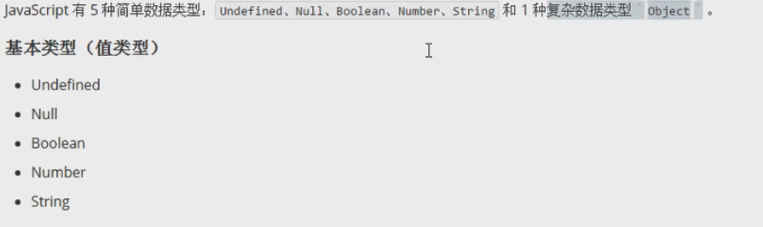

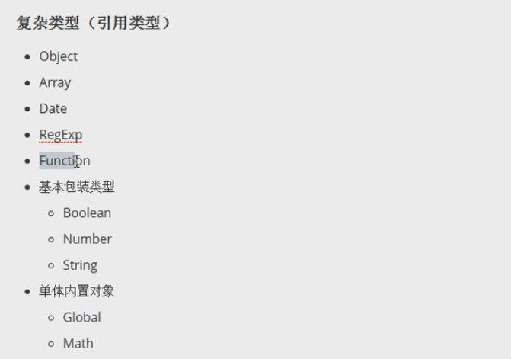

1. 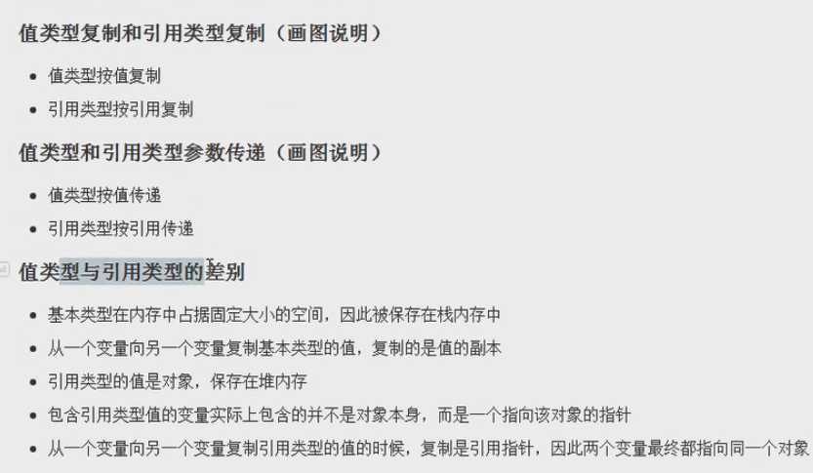3.编程思想

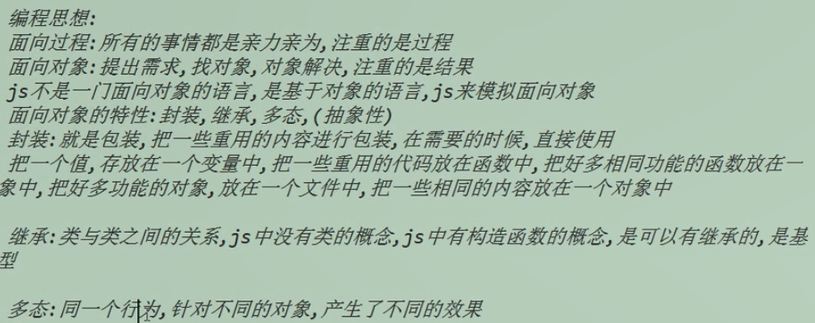

1. 三种创建对象的方式
2. 自定义构造函数

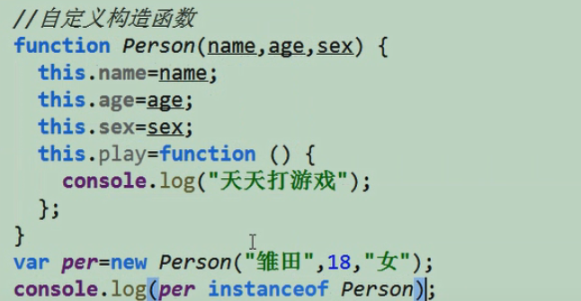

1. 实例对象

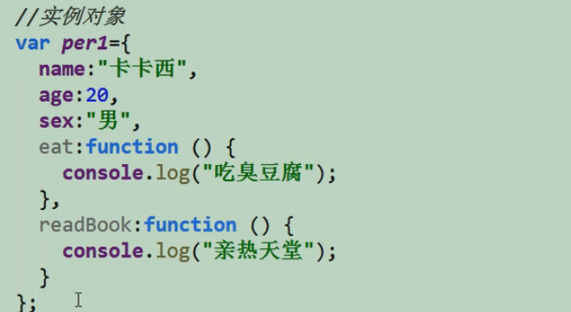

1. 调用系统的构造函数

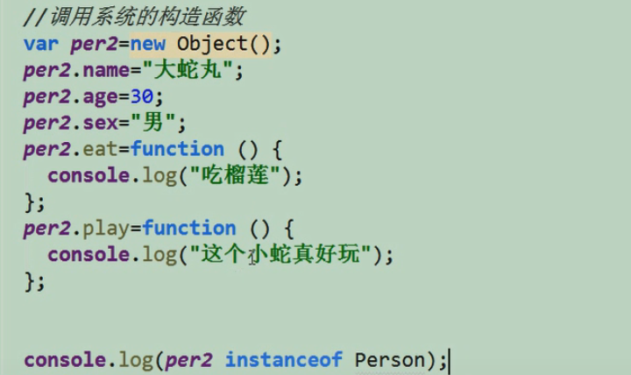

1. 工厂模式

A.

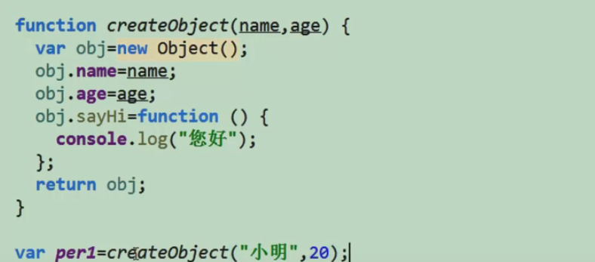

B.区别

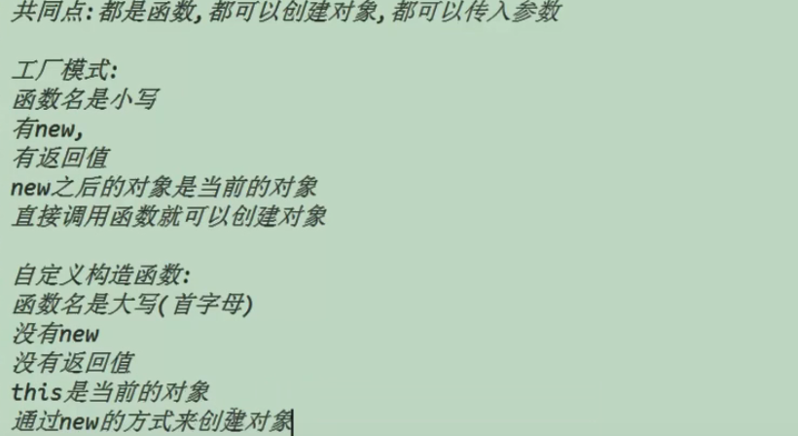

1. 构造函数与实例对象之间的关系

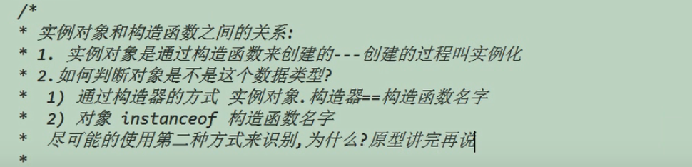

1. 原型

1.

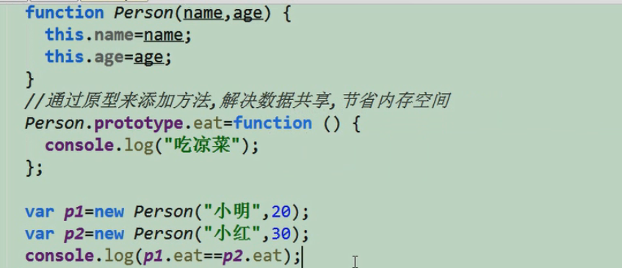

2.

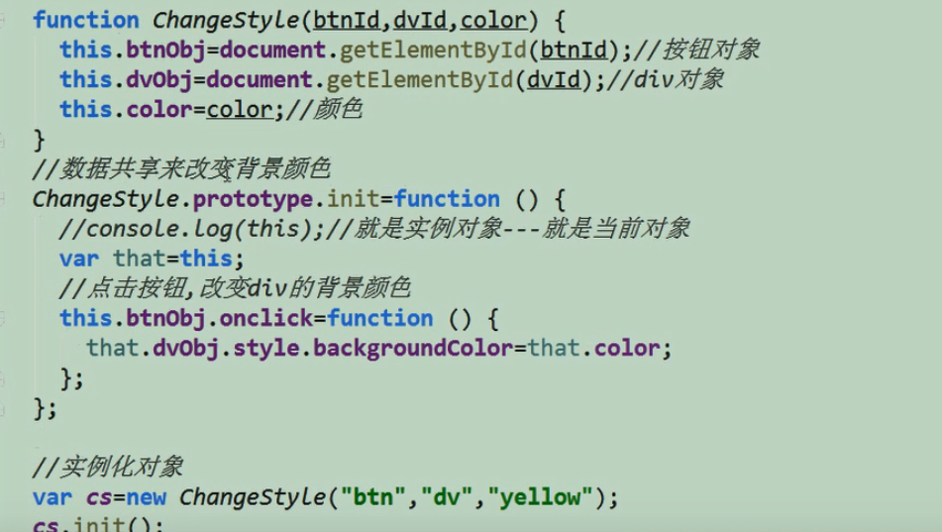

(var that=this如果不这样直接用this,这个this是代表这个按钮本身的的this)

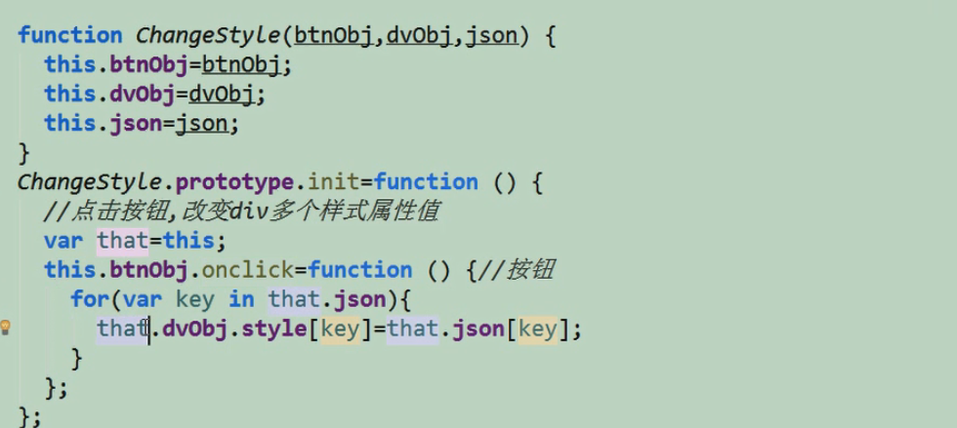

3.

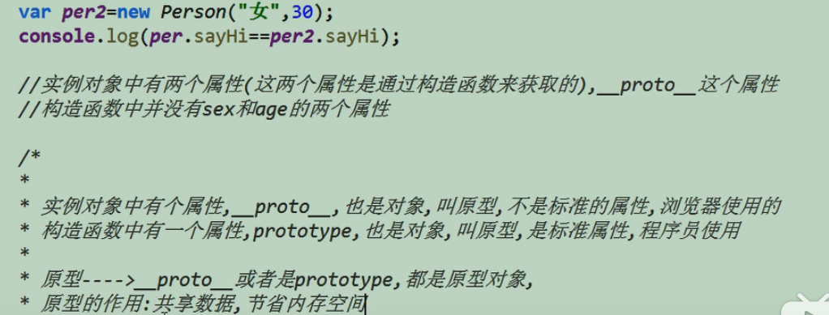

1. 构造函数与实例对象与原型对象之间的关系

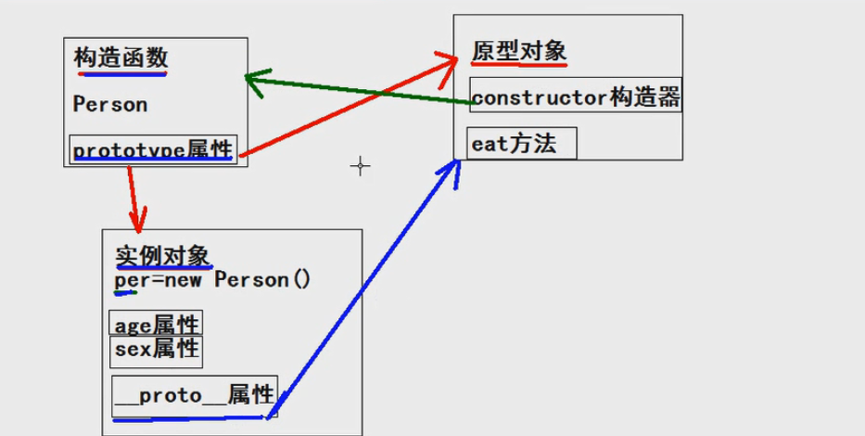

解释

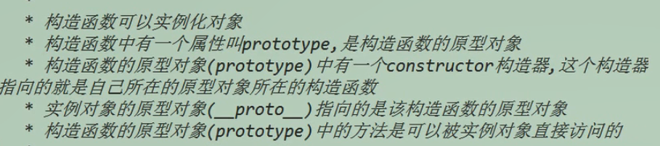

1. 利用原型共享数据

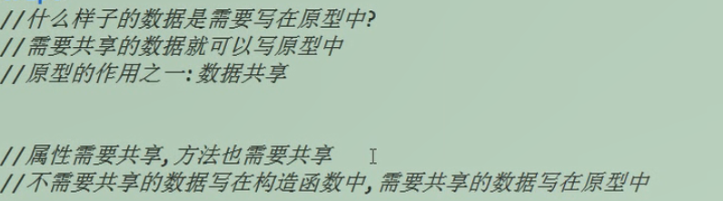

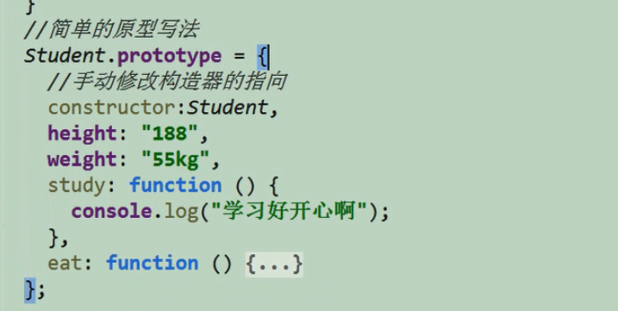

1. 原型对象中的代码可以相互调用

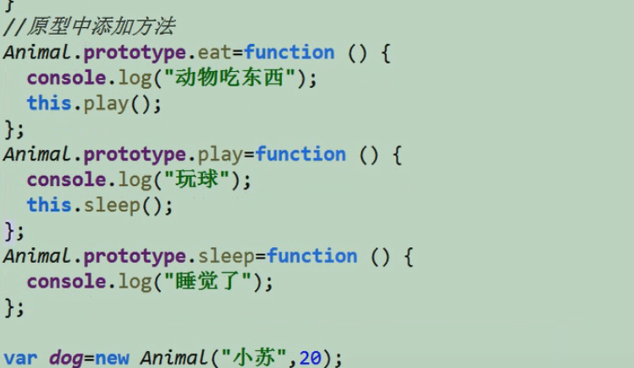

1. 
2. 自己添加一个原型方法。

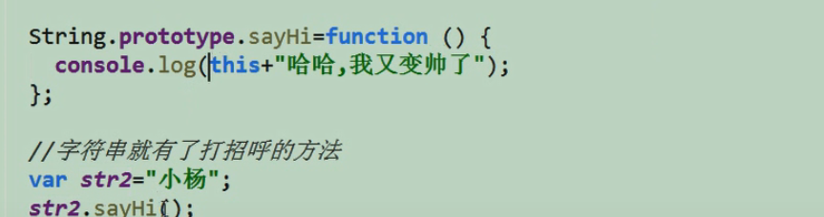

1. 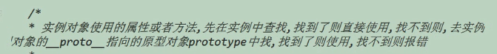
2. 局部变量变成全局变量

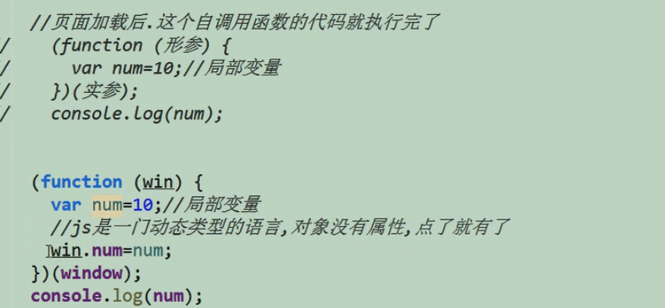



实例

